Kompendium
Smerter og smertemedicin

Susanne
[Vælg datoen]

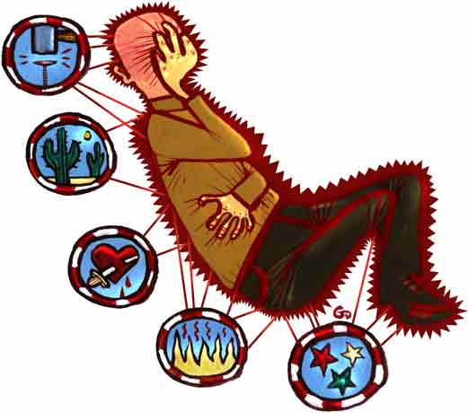

Biologi A
2.Z
Aalborghus Gymnasium 2025

Smerter og smertemedicin

En undersøgelse fra 1986/87 af unges forhold til sundhed, sygdom og sundhedsvæsen viste, at af alle de helbredsproblemer der blev angivet, var ca. 34% forbundet med smerter:
hovedpine, rygsmerter, menstruationssmerter, mavepine.
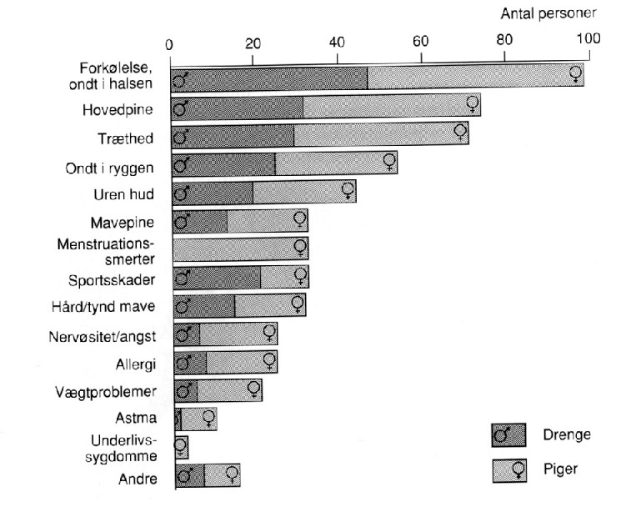
Resultatet af en undersøgelse af unges helbredsproblemer. Figuren viser fordelingen af svar på spørgsmålet: Hvilke helbredsproblemer har du haft indenfor det sidste år?" (Undersøgelsen omfattede 120 unge i alderen 14-23 år). Kilde: Hermansen, S. et. al.: Unge og sundhed". Farmaceutisk Tidende nr. 23, 1988.
Spørgsmål vedrørende de unges medicinforbrug afslørede, at smertestillende midler bruges af næsten 50% af de adspurgte.
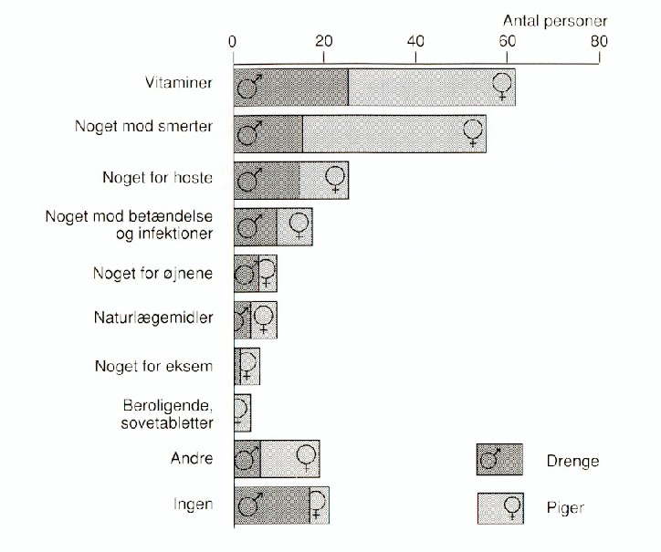
Resultatet af en undersøgelse af unges medicinforbrug. Figuren viser fordelingen af svar på spørgsmålet: ,Hvilken medicin bruger du?" Kilde: Hermansen, S. et. al.: Unge og sundhed". Farmaceutisk Tidende nr. 23, 1988.

Også befolkningen som helhed er plaget af smerter. Således angiver 22% smerter som hovedårsag til at søge læge.
Ikke alene er mange mennesker berørt af smerter. Det er også et område, hvor der omsættes for mange penge - i 1989: 549 mill. kr. Omsætningen indenfor de svagere smertestillende midler - eksempelvis hovedpinetabletter - udgør næsten 70% af totalomsætningen for smertemedicin.
Af de unge, der deltog i undersøgelsen ovenfor, udtalte et stort flertal ønske om større grad af (forståelig) information omkring virkningsmåde og bivirkninger af bl.a. smertemedicin..
Netop information er det første skridt på vejen hen imod at begribe dette uoverskuelige område lidt bedre, Noget der er særdeles vigtigt, ikke mindst når man kommer i patientrollen - en situation som indgiver de fleste en følelse af magtesløshed.
Forståelse af smerte er væsentlig, når man taler om smertemedicin. Da de smertestillende midler på en eller anden måde kemisk griber ind i organismen, er det også vigtigt at forstå den kemiske, biokemiske og fysiologiske virkningsmekanisme ved smerter. Derfor indeholder dette kapitel nogle indledende afsnit om smertebeskrivelse, smertefysiologi og smerteteorier.
Men allerførst lidt af smertemedicinens historie. (Der forekommer enkelte gentagelser i forhold til det indledende kapitel I om lægemidler før og nu).

Smertemedicinens historie
Til alle tider har mennesket ledt efter midler mod smerte, og helt frem til omkring 1850 var kilderne til de smertestillende midler ,,naturstoffer"; først og fremmest fra planter, men også stoffer fra dyr eller mennesker har været anvendt.
Det første syntetisk fremstillede smertemiddel var salicylsyre (1853) - forløberen for acetylsalicylsyre, som er det virksomme stof i almindelige hovedpinetabletter feks. aspirin, idotyl, albyl og treo.
Morfin - et andet kendt, men langt kraftigere middel mod smerter blev syntetiseret så sent som i 1952.
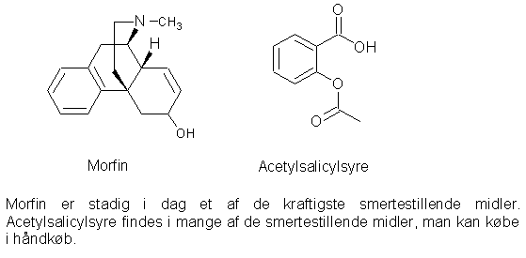
Nogle af de ældst beskrevne lægeplanter tilhører natskyggefamilien. I denne familie finder man også de velkendte: Kartoffel-, tomat- og tobaksplanten. Mange planter fra natskyggefamilien indeholder giftige alkaloider, som virker både smertestillende og narkotisk. Nogle af de hyppigst anvendte har været bulmeurt og alrune. Begge indeholder de det smertestillende alkaloid scopolamin. Alrune omtales af Pedanios Dioskorides (romersk militærlæge på Neros tid) som bedøvende middel ved kirurgiske indgreb og allerede babylonerne brugte bulmeurt som tandsmertestillende middel, idet de indåndede dampene fra ophedede bulmeurtfrø.
Der knytter sig mange legender til anvendelsen af bulmeurt. Bl.a. mener man, at det var bulmeurtrøg, som hensatte præstinderne ved oraklet i Delfi i ekstase, inden de fremkom med deres profetiske udtalelser.
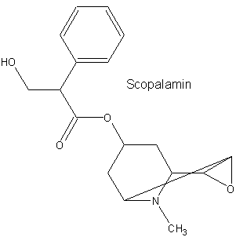

Opiumvalmuen har været kendt længe. Opium udvindes af mælkesaften fra plantens umodne frøkapsler og indeholder ca. 25 forskellige alkaloider, hvoraf de vigtigste er morfin, kodein, tebain og noscapin.
Baldrian er en velkendt gammel medicinplante og har også her i landet været kendt siden oldtiden. Hovedpine forsvandt, når den friske urt eller rod i findelt stand blev lagt på hovedet, og havde man nogle baldrianblade i lommen sørgede de for ved trolddomskraft at holde elverfolket på afstand.
Både pilebark og mjødurt indeholder det tidligere nævnte smertemiddel salicylsyre (salix er den latinske betegnelse for pil).
Som afslutning på dette afsnit om planter, der i tidens løb er blevet anvendt mod smerter, skal nævnes kokain, fordi dette stof har været den store ”inspirator" ved fremstillingen af mange af de lokalt bedøvende midler, der anvendes i dag.
Kokain udvindes af bladene fra kokaplanten og det blev isoleret i 1860 af Albert Niemann. Som det var skik og brug på den tid, når man havde frembragt et nyt stof, smagte han på lidt af det og opdagede derved, at tungen blev følelsesløs.
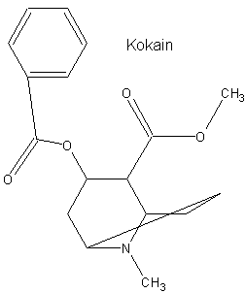
Kokain blev indført som lokalbedøvelsesmiddel i 1884, men anvendelsen var forbundet med store problemer p.g.a. stoffets giftighed (kokain er langt farligere end morfin. Kokainisten går til grunde i løbet af måneder, hvor morfinisten ”bruger" år).
I 1898 fandt man ud af, hvorledes kokain var opbygget og efterhånden også hvilke dele af molekylet, der havde bedøvende effekt. Med dette afgørende skridt var vejen nu aben for et mere systematisk arbejde med at fremstille syntetiske ”kainer", som havde kokains bedøvende virkning, men ikke dets store giftighed. Lokalbedøvende midler som benzokain og lidokain der i dag har udbredt anvendelse, er begge et resultat af ovennævnte udviklingsarbejde. Benzokain og lidokain er de virksomme stoffer i mange af de præparater man kan købe på apoteket til lindring af solskoldethed, kløe og insektstik.
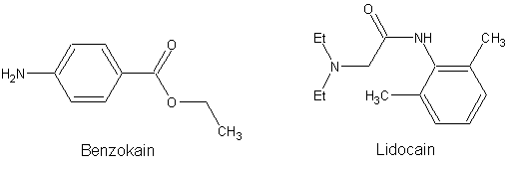
Hvad er smerte?
Smerter som fænomen er uløseligt knyttet til menneskets eksistens. Fremkomsten af smerter er en påmindelse om vores egen sårbarhed og forgængelighed og opleves derfor ofte som en eksistentiel trussel. Tidligere opfattede man smerte- tid fra en meget enkel årsag/ virkning-model: Hvis der sker en beskadigelse et eller andet sted i organismen, sendes impulser direkte til hjernen, hvor smertefornemmelsen så udløses.
Dette kan sammenlignes med ringemekanismen i et kirketårn. Hvis nogen trækker i snoren i bunden af tårnet, vil kirkeklokken kime i toppen, og jo kraftigere der trækkes, desto højere kimer klokken.
Det er måske også den model, mange af os forbinder smerte med. Modellen er imidlertid - i nogle tilfælde - alt for forenklet. I andre tilfælde er den direkte forkert som f.eks. ved fantomsmerter. Fantomsmerter opleves af 80% af de, der får amputeret en legemsdel og er smerter, som er lokaliseret i den amputerede legemsdel.
Følelsen og oplevelsen af smerter er yderst kompleks og højest individuel. Smerter omfatter udover de fysiske også psykiske og sociale komponenter, som i en konstant vekselvirkning farver smerteoplevelsen.
IASP's definition på smerte lyder:
,,Smerte er en ubehagelig fornemmelse knyttet til en følelsesmæssigt ubehagelig oplevelse, der forbindes med legemlig skade". (IASP: International Association for the Study of Pain)

Smerte
,,Patienten fortæller:
Når jeg har ondt er jeg ikke her hvor du er.
Når jeg har ondt er jeg aldrig rolig for i smerten er altid angsten for større smerte.
Når jeg har ondt er jeg alene for smerten går sine egne veje.
Når jeg har ondt kommer jeg dig ikke i møde du må lede til du finder ud af hvor jeg er"

Fra digtsamlingen,, Vi plejer." (af Lene Malmstrøm. Gyldendal 1983.

Der er to begreber, som er centrale:
1. Smertetærskel
2. Smertetolerance
Smertetærsklen er det laveste niveau af påvirkning, et menneske oplever som smerte. Denne tærskel varierer meget lidt fra person til person.
Smertetolerancen er det højeste niveau af smerte, et menneske kan acceptere, inden det skrider til handling. Handlingen kan f.eks. være at gå til læge, indtagelse af medicin eller at bede om lokalbedøvelse hos tandlægen. Smertetolerancen varierer stærkt fra person til person. Den er afhængig af kultur, social baggrund, tro, håb, vilje, erfaring og erindring om tidligere smerter. Nogle eksempler:
I en undersøgelse hvor man gav forsøgspersonerne elektriske chock på huden, fandt man, at kvinder af italiensk herkomst tolererede mindre smerte end kvinder af jødisk og amerikansk oprindelse.
I enkelte kulturer udsættes mennesker for smertefulde procedurer som en del af rituelle og religiøse handlinger. Disse mennesker viser ingen tegn på smerte, mens de rituelle handlinger står på. I dele af Indien praktiseres et ritual til ære for koppegudinden Shitala. Den person, som er ”hovedaktør", får to jernkroge fæstnet i ryggen og fastgøres derpå til en lang stang. Så bliver han løftet op og hænger i disse kroge, mens ritualet udføres.

Smertetolerancen kan hæves ved berøring. D.v.s., det hjælper på smerten at holde om- og at blive holdt om- det sted, der gør ondt.
Omvendt sænkes vores smertetolerance af f.eks. angst. Og ofte er angsten forbundet med en frygt for smerter eller for stærkere smerter end de, man måske allerede har. Hvis man er bange for, at det gør ondt, ja så gør det faktisk mere ondt.
Vi kender alle udtrykket: ”åh! -jeg får helt ondt ved tanken", f.eks. i forbindelse med omtale af torturofres lidelser. Denne udtalelse er ikke blot en tom talemåde.
Den kan, på linje med de øvrige eksempler der her er givet på smertefornemmelsens sammensatte karakter, i vid udstrækning forklares fysiologisk, som vi skal se i det følgende.
Smertefysioglogi
Ved en skadelig påvirkning af organismen (slag, stik, forbrænding, forfrysning, betændelse o.lign.) frigives der i det påvirkede område forskellige smertefremkaldende stoffer - bl.a. bradykinin. Bradykinin binder sig til smertereceptorer (se afsnittet om receptorer) på nerveenderne, hvorved der udløses et signal i nerven. Smerteimpulsen sendes nu af sted gennem nervefibre til rygmarven og videre til hjernen, hvor impulsen registreres og tolkes.
Antallet af smertereceptorer varierer fra sted til sted i organismen. F.eks. er der i øjenomgivelserne og på fingerspidserne mange, hvorimod der i hjernevæv ingen receptorer er.
Smerteimpulsen ledes gennem forskellige slags nervefibre. Nogle fibre er tykke og leder derfor impulsen hurtigt (6-35 m/s). Andre er tyndere og leder smerteimpulsen med en hastighed på mindre end 1 m/s. Smerteopfattelsen er afhængig af, hvilke typer nervefibre der leder impulsen. De hurtigt ledende fibre giver en skarp og intens smerteoplevelse, mens smerten fra de langsomt ledende fibre opfattes som dump og diffus.
Et velkendt eksempel er situationen, hvor man brænder hånden på en varm kogeplade. Det første man registrerer, er den skarpe, intense smerte, der får en til at trække hånden til sig. Senere ændres smertens karakter til en dunkende fornemmelse svarende til, at det nu er de langsomme smerteimpulser, der registreres i hjernen.
I 1973 kom en meget væsentlig opdagelse inden for smerteforskningen. Man fandt ud af, at organismen havde sit eget smertehæmmende system. Ligesom der findes receptorer for smertefremkaldende stoffer (bradykinin-receptorer) viser det sig, at der i organismen tilsvarende findes receptorer for smertehæmmende stoffer - de såkaldte opiat-receptorer.
De smertehæmmende stoffer har en vis lighed med morfin og de kaldes under ét for endogene opioider. De virker ved at binde sig til opiat-receptorerne, hvorved der afsendes impulser med smertemodererende indhold til hjernen.
De endogene opioider frigøres bl.a. i stress-situationer. Dette kan forklare, hvorfor f.eks. en marathonløber kan fortsætte, selv om foden er forstuvet.
Det skal også her nævnes, at en del af effekten af akupunktur har vist sig at være en forøget produktion af endogene opioider.
Koncentrationen af endogene opioider er forskellig fra person til person.
Patienter med kroniske smerter ses ofte at have en lav koncentration af endogene opioider.
Nogle kan ligefrem ved viljens hjælp få frigjort endogene opioider. F.eks. fakirer samt formentlig også hovedpersonen i det før omtalte indiske koppegudinderitual.
De endogene opioider dannes bl.a. forskellige steder i centralnervesystemet - heraf en del i det område af hjernen der har med vore følelser at gøre (det limbiske system).
Vi har nu fået én forklaring på, hvorfor smertetolerancen varierer fra person til person - nemlig denne at koncentrationen af de smertehæmmende stoffer er forskellig. Men hvordan forklares det, at angst f.eks. har indflydelse på smerteoplevelsen?
For at komme dertil må vi et øjeblik se på de områder i hjernen, smerteimpulsen løber igennem, før den når bevidsthedscentret.
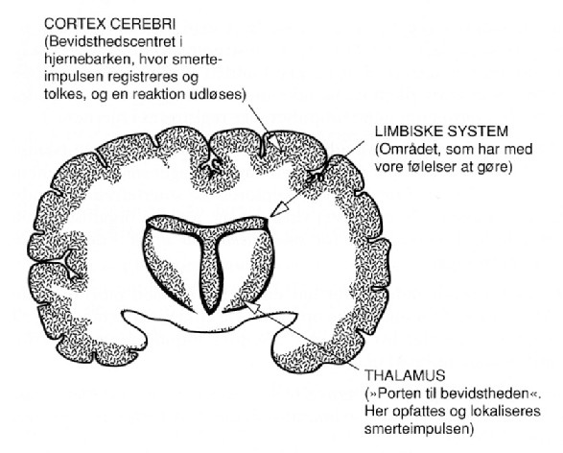

Den første ”station" i hjernen hedder thalarnus. Der findes ikke nogen brugbar dansk betegnelse, udover at man kan sige, at thalamus er porten til bevidstheden. I thalamus opfattes og lokaliseres smerteimpulsen. D.v.s., ”vi” opfatter, at der kommer smerteimpulser og ”vi" finder ud af fra hvilken del af vores organisme de kommer.
Derefter ledes impulsen gennem det område i hjernen, som har med vore følelser at gøre (det limbiske system). Her tilføjes smerteimpulsen de følelsesmæssige komponenter, som jo er højest individuelle - og hermed er vi nået til et kernepunkt i en forklaring af, hvorfor smerteoplevelse er så sammensat og subjektiv.
Impulsen når til sidst bevidsthedscentret i hjernebarken, hvor den registreres og tolkes og en reaktion udløses.
Den forreste hjernebark spiller her en central rolle for sammenknytningen af vores bevidste og følelsesmæssige smerteoplevelse. Personer, som har fået foretaget ”det hvide snit", kan stadigt lokalisere smerter og beskrive deres karakter, men de har mistet den følelsesmæssige oplevelse af ubehag.

Smerteteorier
Gennem tiderne er der blevet fremsat forskellige teorier til forklaring af smerteoplevelse. Delvist i takt med en øget viden om menneskets fysiologi og psykologi er disse teorier blevet ændret. Den teori, som i dag nok bedst kan beskrive og forklare smerteoplevelse går under navnet Port-kontrol-teorien. I meget forenklede træk tager denne teori udgangspunkt i en portmekanisme beliggende i rygmarven. Porten kan åbnes og lukkes via impulser kommende både fra centralnervesystemet (dvs. rygmarven og hjernen) og fra det perifere nervesystern (d.v.s. nervevæv uden for centralnervesvstemet).
Man har med mikroelektroder kunnet registrere, hvilke påvirkninger der lukker og åbner porten.
Berøringsimpulser f.eks. kommende fra det perifere nervesvstem, fremmer lukning af porten og det vil svække smerteoplevelsen? Det samme gælder impulser, som afsendes fra det smertehæmmende system.
Angst derimod, synet af noget smertevoldende eller erindring om tidligere smerter skaber aktivitet i det limbiske system i hjernen, hvorved der sendes nedadgående impulser fra hjernen, som fremmer åbning af porten, og derved forstærkes smerteoplevelsen?
Disse afsnit om smerter, smertefysiologi og smerteteorier er kun meget forenklede billeder af, hvad der foregår i organismen under smerteoplevelse, men det giver en nødvendig baggrund for at forstå, hvordan de forskellige former for smertestillende medicin virker.
Sammenfattende kan man sige, at der i princippet må være fire forskellige måder hvorpå man med lægemidler, kan påvirke organismens smerteregistreringssystem:
1. Hæmning af det smertefremkaldende system med stoffer der påvirker bradykinin-receptorerne i det perifere nervesystem.
2. Stimulation af det smertehæmmende system med stoffer der påvirker opiat-receptorerne i centralnervesystemet.
3. Ændring af smerteopfattelsens karakter med stoffer der påvirker det limbiske system i hjernen (dvs. psykofarmaka).
4. Behandling med stoffer der forhindrer, at smerteimpulserne overhovedet når hjernen (lokalbedøvelsesmidler).

De forskellige smertestillende midler er netop inddelt i overensstemmelse med de fire ovennævnte virkningsprincipper - bortset fra, at psykofarmaka ikke henregnes under egentlig smertemedicin.

Inddeling af smertemedicin.
På basis af virkemåde inddeles smertemedicin. i:
A. Centralt-virkende smertemedicin. F.eks. morfin, kodein og petidin. Disse stoffer påvirker centralnervesystemet og er som regel stærkt virkende. De centralt-virkende Smertemidler kaldes under ét for morphica.
B. Perifert-virkende smertemedicin. F.eks. acetylsalicylsyre, paracetamol og ibuprofen. Virkningen sætter ind i det perifere nervesystem, dvs. ude i nervevævet i det område, hvor skaden er sket. De perifert-virkende midler anvendes ved mildere former for smerter og hovedparten af de smertestillende midler i håndkøbspræparater tilhører denne gruppe.
C. Lokalt-virkende smertemedicin. Dvs. lokalbedøvelsesmidler. Stofferne virker ved at lamme nerveledningsmekanismen i et afgrænset område af organismen. Benzokain og lidokain som anvendes til smertelindring ved f.eks. solskoldning, kløe, insektstik og blodprøvetagning tilhører denne gruppe.
Der findes desuden specielle grupper af smertestillende midler mod gigt og migræne, men disse vil ikke blive yderligere omtalt her.

Centralt-virkende smertemedicin
Prototypen på et centralt-virkende smertemiddel er morfin. Det er så effektivt smertestillende, at enhver nok så kraftig smerte kan ophæves fuldstændigt og ikke uden grund blev det af en læge - Sir William Osler fra det forrige århundrede - kaldt for ”Guds egen medicin".
Morfins (og de øvrige morphicas) smertestillende virkning beror på, at det binder sig til opiat-receptorer i det smertehæmmende system i organismen, hvorved der udløses smertelindrende impulser. Man kan sige, at morfin fungerer som et kunstigt endogent opioid i organismen.
Morfin har desværre en række alvorlige bivirkninger. Bl.a. er det vanedannende. Desuden hæmmer det åndedrætscenteret (dødsårsagen som følge af en overdosis morfin er som regel respirationsstop).
Almindelige bivirkninger er endvidere kvalme, opkastninger og forstoppelse. De fleste mærker også en psykisk virkning af morfin i form af opstemthed (eufori) eller nedtrykthed (dysfori).
Siden strukturen af morfin blev opklaret i 1925 af Gulland og Robinson, har man arbejdet med at fremstille derivater af morfin i et forsøg på at nå frem til det ideelle morphicurn. D.v.s. et stof, som har morfins kraftigt smertestillende effekt, men ikke dets alvorlige bivirkninger. Fig. viser strukturformler og Virkninger af en række morphica.
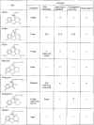

Morfinlignende stoffer.

Formentlig er dette strukturelement væsentligt, når det gælder bindingen til opiat-receptorerne. Med hensyn til de signaler der så efterfølgende udløses, ses de funktionelle grupper at have en enorm betydning.
Se på feks. morfin og kodein - begge naturligt forekommende i opium. Kodein har de samme virkninger som morfin blot i en meget svækket udgave. Dette til trods for, at den eneste forskel mellem de to stoffer er, at H'et i benzen-ringens OH-gruppe er erstattet af en CH₂-gruppe i kodein.
Når det gælder heroin, hvor begge OH-grupper i morfin er erstattet af acetat-grupper, har man igen et meget potent smertestillende middel.
Heroin kan fremstilles ved reaktion mellem morfin og eddikesyre (eller eddikesyreanhydrid), hvorved der fraspaltes vand.

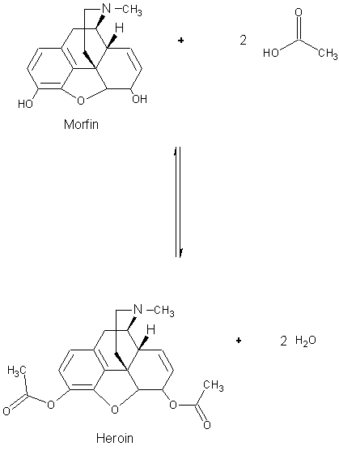
Fremstilling af heroin ud fra morfin og eddikesyre.

Heroin er mere fedtopløseligt end morfin og passerer derfor lettere fra blodet til hjernen. Dette giver en hurtigere og mere intens eufori end med morfin, og heroin foretrækkes af denne grund af mange stofmisbrugere. Heroin bruges ikke i smertebehandling netop p.g.a. den alvorlige tilvænningsrisiko.
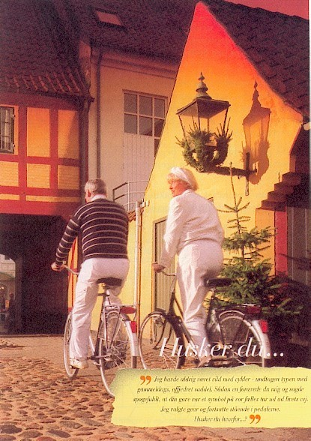
Fra en reklame for Doloproct, et middel mod hæmorhider. Midlet indeholder bl.a. lidocain.
De syv stoffer kan inddeles i to grupper:

Gruppe 1 Morfin, kodein og heroin
Gruppe 2 Naloxon, butorphanol, pentazocin og nalorphin

Gruppe 1 har alle morfins virkninger, men med varierende styrke. Stofferne i gruppe 2 derimod - mangler en eller flere af disse virkninger.
Ser vi nu på strukturforskellene mellem de to grupper, viser det sig for det første, at der er mange forskelle mellem de enkelte stoffer. Men der er dog én generel forskel mellem de to grupper nemlig den, at CH₃ -gruppen, som er bundet til N-atomet i gruppe 1-stofferne, er blevet udskiftet med et andet radikal i stofferne fra gruppe 2.
Arbejdet med at udvikle morphica uden morfins alvorlige bivirkninger foregik i begyndelsen lidt spredt, fordi man ikke vidste ret meget om, hvilke funktionelle grupper der var ansvarlige for de forskellige virkninger. Først med syntesen af stoffet naloxon var vejen åbnet for et mere systematisk udviklingsarbejde.
Som det ses i figuren, har naloxon ingen af morfins virkninger. Det er end ikke smertestillende. Faktisk er naloxon det stof, som bruges i behandlingen af morfinforgiftninger. Det virker ved at binde sig til opiat-receptorerne, men uden at udløse signaler af nogen art. På denne måde blokerer det blot receptorerne, således at morfin ikke ”kan komme til".
Nu havde man altså et morphicum helt uden morfins virkninger. Derpå begyndte man trinvist at ændre de funktionelle grupper i naloxon, for at finde frem til morphica, der kun havde smertestillende effekt. Nalorphin og butorphanol er eksempler på nogle af resultaterne. Som det ses, har nogle af de nye stoffer så nye (bi)-virkninger. F.eks. pentazocin og nalorphin som fremkalder hallucinationer.
Trods de mange forsøg med at fremstille morphica med en bedre virkningsprofil end morfin, er morfin dog stadigt det hyppigst anvendte middel, når det gælder de stærkt virkende smertemidler.
Morfins omdannelse i organismen
Morfin er en base af nogenlunde samme styrke som f.eks. sulfitionen (SO₄²⁻). Ved omsætning med syrer som HCl og HSO₄⁻ fås morfinchlorid henholdsvis morfinsulfat og det er på en af disse former, at morfin forekommer i de fleste rene morfinpræparater.
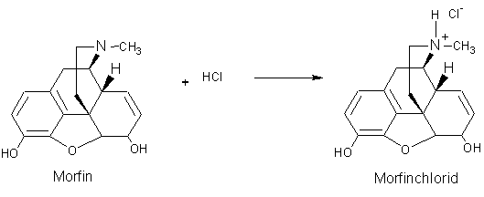
I mange rene morfinpræparater findes morfin i form af morfinchlorid.
Det er,,ionen" (morfinH)-, som er den aktive form af morfin.
Hvis morfinpræparatet indtages gennem munden (oralt), skal dosis være relativt høj, fordi ca. 65% omdannes ved den første passage gennem leveren. Det er således kun ca. 35% af dosis, der som uomdannet morfin bliver ført videre med blodet og kan give smertestillende effekt.
I leveren foregår omdannelsen af morfin ved en ether-dannelse mellem en af de to OH-grupper i morfin og OH-gruppen ved C-atom nr. 1 i glucuronsyre. Glucuronsyre er oxidationsproduktet af glucose og forefindes i store mængder i leveren.
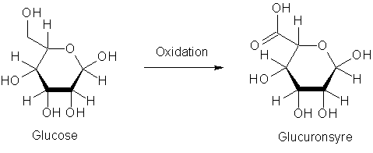
Glucuronsye er oxidationsproduktet af glucose. Det spiller en stor rolle ved omdannelsen af morfin i organismen.
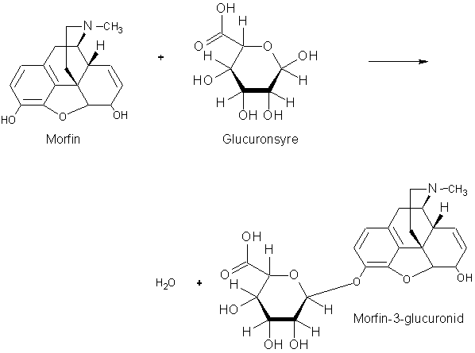
Hovedomdannelsesproduktet af morfin er morfin-3-glucuronid.
Det er hovedsageligt morfin-3-glucuronid, der dannes. Kun en lille del omdannes til morfin-6-glucuronid.
Ca. 3% af dosis omdannes til normorfin og ca. 10% udskilles uomdannet via nyrerne.
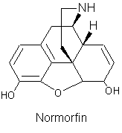
Både morfin-6-glucuronid og normorfin har i øvrigt smertestillende effekt samt de øvrige af morfins virkninger. Hos patienter med dårlig nyrefunktion kan dette medføre alvorlig og langvarig hæmning af åndedrættet p.g.a. ophobning af disse aktive omdannelsesprodukter.
Morfins smertestillende virkning forstærkes af nogle typer af psykofarmaka feks. chlorpromazin.

Petidin og metadon
Ved siden af morfin er petidin et af de hyppigst anvendte, stærkt virkende smertemidler. Dets virkningsspektrurn er stort set som morfins - blot udskilles det hurtigere.
Petidin er et syntetisk morphicum og som det ses af strukturformlen repræsenterer petidin kun ”et fragment" af morfinmolekylet.
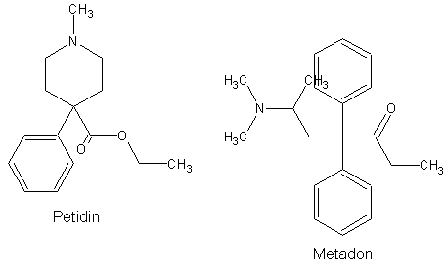

Metadon anvendes også i nogen grad i behandlingen af stærke smerter.
Det er et syntetisk morphicum og kemisk set er det af en anden familie end de hidtil omtalte, hvor piperidin-ringen var et gennemgående strukturelement. Denne findes ikke i metadon. Virkningen er stort set som morfins, men udskillelsen fra organismen er væsentligt langsommere.
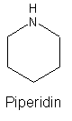

Kodein og koffein
Både kodein og koffein virker på centralnervesystemet, men deres smertestillende effekt er langt svagere end de øvrige centralt-virkende midler, der er omtalt.
Kodein anvendes sjældent som enkeltstof i smertebehandling, men indgår sammen med perifert-virkende smertemedicin. i kombinationspræparater. Ca. 10% af dosis omdannes i leveren til morfin og dette er måske mekanismen bag kodeins smertestillende effekt.
Koffein der som bekendt findes i bl.a. kaffe, the, kakao og cola, tilhører stofgruppen puriner, der er karakteriseret ved strukturelementet vist.
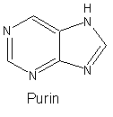
Koffein har en vis smertestillende virkning - specielt på hovedpine, foruden en vis, centralstimulerende" virkning. D.v.s., at det fremmer tankevirksomheden og modvirker træthed og søvninghed. Det er ikke vanedannende som andre centralstimulerende midler eksempelvis amfetamin. Koffein anvendes rent eller i kombinationspræparater .
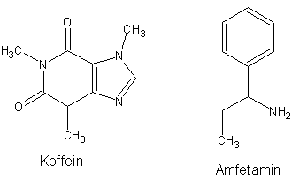
Perifert-virkende smertemedicin.
De perifert-virkende smertemidler anvendes ved lette til moderate smerter - specielt ved hovedpine, tandpine, muskel- og ledsmerter. Fig. viser en oversigt over de stoffer, som vil blive omtalt.
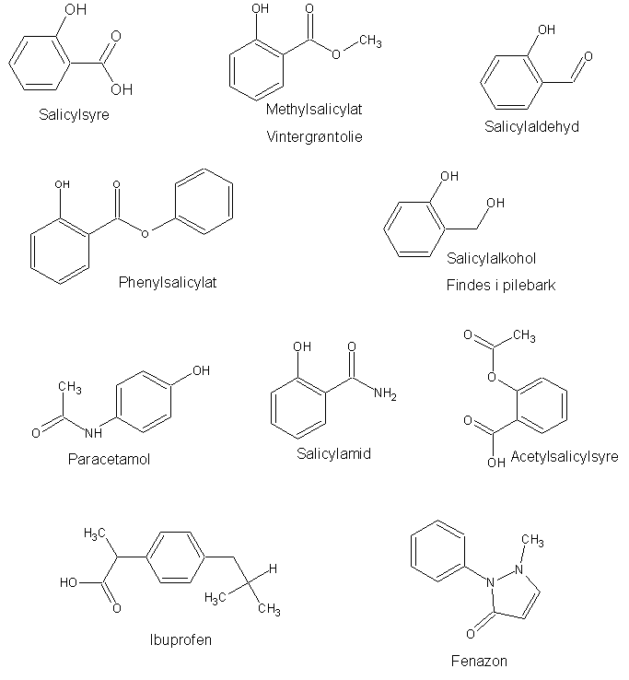
Perifert-virkende smertemidler.

I modsætning til de fleste syntetisk fremstillede psykofarmaka og morphica hvis fremkomst er af nyere dato, er hovedparten af de perifert-virkende smertemidler, som anvendes i dag syntetiseret allerede omkring midten af 1800-tallet.
Udover at de alle er smertestillende, har mange af stofferne også feberdæmpende og betændelseshæmmende egenskaber. I virkeligheden var det under eftersøgningen af feberdæmpende lægemidler, at stofferne fremkom, idet man ledte efter afløsere for kinin. Kinin var det eneste kendte effektive middel mod malaria, men dyrt og vanskeligt at få fat på. Den smertestillende effekt af stofferne blev først opdaget nogen tid efter, at de havde været anvendt som feberstillende midler.
Et blik eller to på tabellen i figuren afslører, at de syv første stoffer alle er afledte af salicylsyre. Forbindelsen til salicylsyre er skitseret.
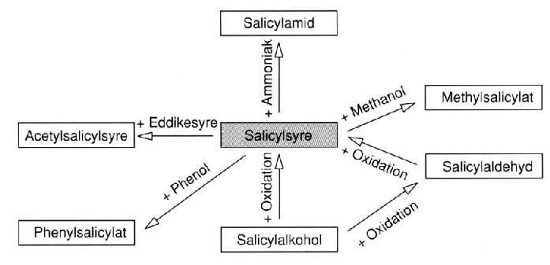
Smertestillende salicylsyre-derivater relation til salicylsyre.

Bortset fra salicylalkohol indeholder de alle det fælles strukturelement:
Når salicylalkohol også virker, skyldes det, at den i organismen oxideres til salicylsyre.

Mekanismen bag salicylsyre derivaternes smertestillende virkning

Som det blev nævnt om smertefysiologi, vil en beskadigelse af vævet medføre dannelse og frigørelse af forskellige smertefremkaldende stoffer.
De to der har betydning her er bradykinin og prostaglandin. Stoffernes funktion er deri, at bradykinin binder si til smertereceptorer i det perifere nervesystem og udløser signal til nerverne så smerteimpulser sendes af sted til hjernen. Prostaglandin fungerer på den måde, at det gør smertereceptorerne mere følsomme overfor bradykinin.
Det stof, der er virksomt ved dannelsen af prostaglandin, er enzymet cyclo-oxygenase, og det er på dette trin, salicylsyre-derivaterne griber ind, idet de gør cyclo-oxygenasen inaktiv. Dette medfører så, at dannelsen af prostaglandiner hæmmes, hvilket gør smertereceptorerne mindre følsomme overfor bradykinin. Resultatet bliver derfor en svækkelse af smerteimpulserne.
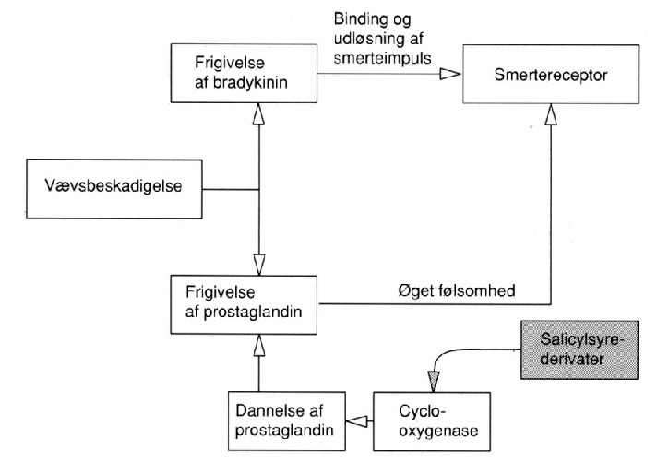
Principskitse af virkningsmekanismen bag- den smertestillende effekt af salicylsyre-derivaterne.
Når det gælder acetylsalicylsyre, ødelægges cyclo-oxygenasen ved reaktion med eddikesyre. Eddikesyren dannes, når acetylsalicylsyre hydrolyseres (d.v.s. spaltes under optagelse af vand) i organismen til salicylsyre og eddikesyre.
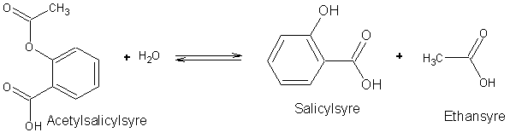
Hydrolysen af acetylsalicylsyre i organismen.
I modsætning til de centralt-virkende smertemidler, som virker direkte på receptorerne ved binding og signaludløsning, er påvirkningen af receptorerne således mere indirekte, når det drejer sig om de perifert-virkende salicylsyrederivater.
Fremstilling af salicylsyrepræparater
Salicylsyre kan fremstilles ved reaktion i basisk miljø mellem phenol og carbondioxid under højt tryk - efterfulgt af omsætning med en syre - feks. HCl.
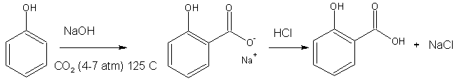
Fremstilling af salicylsyre.

De øvrige salicylsyre-derivater kan fremstilles ud fra salicylsyre som skitseret. Et par eksempler:
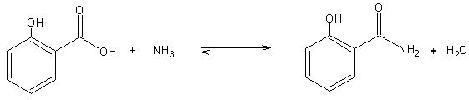
Fremstilling af salicylamid.
Acetylsalicylsyre kan fremstilles ved esterdannelse mellem OH-gruppen i salicylsyre og syre-gruppen i eddikesyre. Af de stoffer der er vist i figuren og blandt de perifert-virkende smertemidler overhovedet, er acetylsalicylsyre det absolut mest udbredte. Det findes både rent og i kombinationspræparater sammen med anden smertemedicin. Inden for de senere år er også paracetamol og ibuprofen blevet mere og mere brugt som svagt virkende smertemidler.
Fenazon og salicylamid anvendes overvejende i kombinationspræparater. Salicylaldehyd og salicylalkohol indgår ikke i egentlige lægemiddelpræparater. Salicylsyre selv samt methylsalicyIat og phenylsalicylat bruges kun udvortes.
Methylsalicylat bruges til at gnide på ømme muskler og som smagsstof i tandpasta, mens phenylsalicylat anvendes i gurglevand mod ondt i halsen. Methylsalicylat er en bestanddel af den æteriske olie, der findes i planten vintergrønt.

Fællesnavn Præparater
Acetylsalicylsyre Acetard, AB
Acetylsalicylsyre DAK
Albyl, Leo
Aspirin, DAK
Globentyl, Novo
Idotyl, Ferrosan
Kalcatyl, DAK
Magnyl, DAK
Reumyl, Hässle

Acetylsalicylsyrepræparater

Acetylsalicylsyre
Acetylsalicylsyre er en relativt stærk syre af ca. samme styrke som flussyre. I organismen spaltes den som nævnt til salicylsyre og eddikesyre. En del af salicylsyren omdannes i leveren, resten udskilles uomdannet. Ved høje doser (mere end 3-4 g acetylsalicylsyre pr. døgn, svarende til 6-8 tabletter) kan leveren ikke ”følge med" og den del, der skal udskilles som uomdannet salicylsyre bliver derfor større. Dette kan kun lade sig gøre, hvis urinen er basisk. I basisk urin er opløseligheden af salicylsyre væsentligt større end i sur urin.
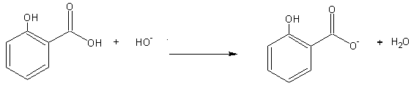
Salicylsyreforgiftning kan afhjælpes ved at gøre urinen basisk idet salicylsyren så lettere opløses og udskilles.
Efter længere tids indtagelse af høje doser acetylsalicylsyre kan der forekomme syreforgiftning (acidose). For at modvirke dette vil organismen pr. refleks forøge udskillelsen af CO₂(hyperventilation). Dette vil føre til forstyrrelser i syre-base-ligevægten i blodet.
De hyppigste bivirkninger af acetylsalicylsyre er, at den virker lokalt irriterende på maveslimhinden, hvilket kan give sig udslag i småblødninger. Desuden modvirker acetylsalicylsyre blodets evne til at størkne (koagulere). Denne egenskab udnyttes til forebyggelse af blodpropper.
Paracetamol og Ibuprofen
Paracetamol er en svag syre af nogenlunde samme styrke som ammonium-ionen (NH₄⁺). Den smertestillende effekt er som for acetylsalicylsyre, men paracetamol har ingen skadelig virkning på maveslimhinden og påvirker heller ikke blodets evne til at koagulere. I det hele taget er der praktisk talt ingen bivirkninger af paracetamol ved normale doser. Ved overdosering derimod, er der risiko for alvorlige forgiftninger (leverskader).

Fællesnavn Præpaparater
Paracetamol Fanalgic, Mitchell
Panodil, Winthrop
Pamol, DAK
Pinex, A.L.
Setamol, Pharm

Paracetamolpræparater.

Virkningsmekanismen bag paracetamols og ibuprofens smertestillende effekt er ikke kendt i samme detalje, som det er tilfældet med salicylsyre-derivaterne. Men man mener, at de ligeledes hæmmer dannelsen af prostaglandin.

Lokalt-virkende smertemedicin
Lokalbedøvelsesmidler virker på den måde, at de blokerer nervernes evne til overhovedet at transportere impulser på det sted, hvor de anbringes (man kan sige, at de lammer nerverne). Det være sig smerteimpulser, berøringsimpulser eller bevægeimpulser.
Det har vist sig, at de forskellige slags nerver påvirkes med forskellig lethed. Først lammes ”smertesansen" samt de nerver, der bevirker, at blodkarrene trækker sig sammen. Dernæst lammes følesansen og til sidst bevægenerverne. Ved almindelige doser af lokalbedøvelsesmidlet er det kun ”smertesansen" og de blodkarsammentrækkende nerver, der lammes. Eftersom lokalbedøvelsesmidler er beregnet til at virke, hvor de anbringes, er mange præparater tilsat et stof, der bevirker, at blodkarrene trækker sig sammen, således at lokalbedøvelsesmidlet ikke kommer tid i blodbanen, hvor det kun vil øge risikoen for bivirkninger (kvalme, uro, hjertebanken, eufori).
Lokalbedøvelsesmidler kan anbringes direkte på huden eller slimhinder. Dette er tilfældet ved feks. øjen- og øresmerter, kløe eller solskoldethed. Ved muskelsmerter sprøjtes det lokalbedøvende stof direkte ind i musklen i det smertende område. I forbindelse med f.eks. tandudtrækning sprøjtes det bedøvende stof direkte ind omkring de nerver der leder de uønskede smerteimpulser. Som nævnt om smertemedicinens historie er de fleste lokalbedøvelsesmidler afledt af kokain. Kokain selv er meget giftigt, og anvendes i dag kun i forbindelse med overfladebedøvelse.
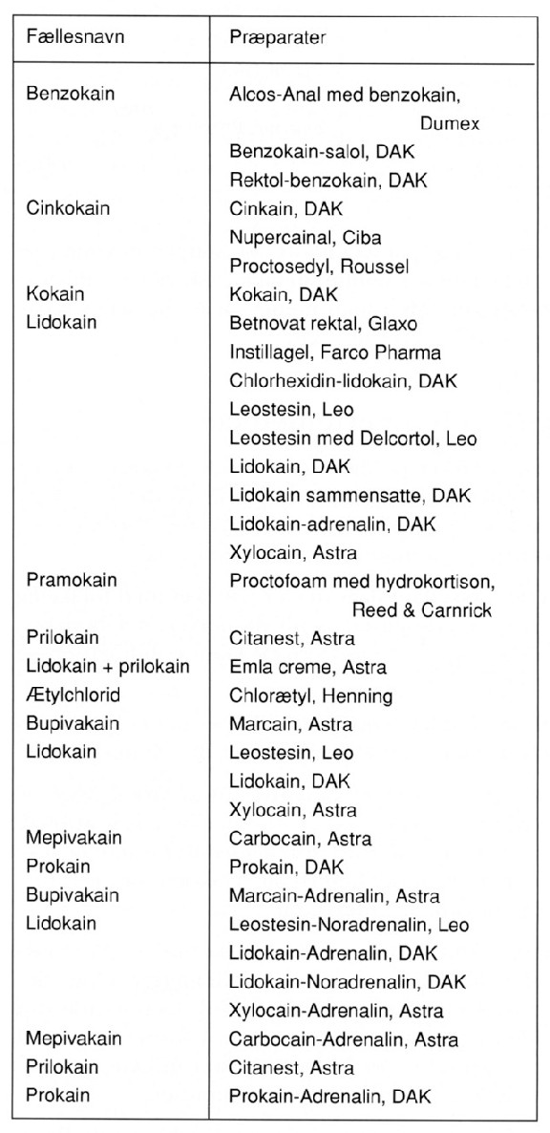
Præparater indeholdende lokalbedøvelsesmidler. Nogle af fællesnavnene forekommer flere steder. Dette skyldes, at det samme stof indgår i flere typer af Præparater. Feks. præparater beregnet til injektion og præparater beregnet til påføring på huden.

